Εικόνα που περιέχει λογότυπο

Περιγραφή που δημιουργήθηκε αυτόματα

**NOVIČNIK Št. 1**

**Maj 2023**



**Vse potrebne informacije o projektu GUIDE!**

GUIDE se osredotoča na vprašanje spola in kariernega razvoja ter na stalne ovire za doseganje enakih možnosti na tem področju. V ta namen morajo strokovnjaki za karierno orientacijo sprejeti pristop, ki upošteva spol, in se izogibati uporabi stereotipov, ko podpirajo posameznike pri njihovih kariernih odločitvah ...



**GUIDE!**

Nadgrajevanje veščin kariernih svetovalcev, ki bi jim omogočale spolno nepristransko karierno usmerjanje mladih!

Guide se osredotoča na ozaveščanje o pristranskosti in ovirah glede spola pri kariernem svetovanju.!



[**Več**](https://guideproject.eu/2023/02/06/everything-you-need-to-know-about-guide-project/)

1. [SOSU Østjylland](https://www.sosuoj.dk/) – Danska
2. [UCL Erhvervsakademi & Professionshøjskole SI](https://www.ucl.dk/international) – Danska
3. [p-consulting.gr](https://www.p-consulting.gr/en/) – Grčija
4. [Eurosuccess Consulting Limited](https://www.eurosc.eu/) – Ciper
5. [University of Aveiro](https://www.ua.pt/) – Portugalska
6. [Gospodarska Zbornica Slovenije](https://www.gzs.si/) - Slovenija
7. [Wisamar Bildungsgesellschaft Gemeinnutzige Gmbh](https://www.wisamar.de/en/welcome/) – Nemčija
8. [European Institute for Diplomacy and Policy](http://www.eidpfoundation.org) - Nizozemska
9. [Domspain SLU](https://domspain.es/defaultsite) – Španija



**Ekipa v zakulisju**

**Prvo srečanje na Danskem!**

Uvodni sestanek ekipe GUIDE je potekal januarja na Danskem. Partnerji GUIDE-a so se prvič srečali iz oči v oči v Aarhusu. Uspešno srečanje je gostil SOSU!

[**Več**](https://guideproject.eu/2023/02/06/everything-you-need-to-know-about-guide-project/)

Srečanje se je začelo s tem, da so partnerji predstavili svoje organizacije in delili svoje poglede na poklicno svetovanje. Za dodatno izkušnjo so se z veseljem srečali z Jonasom Bækom iz Nacionalne agencije Danske, ki jim je pojasnil spremljanje projektov in projekte Erasmus+ (KA2) ter odgovoril na vsa njihova vprašanja.





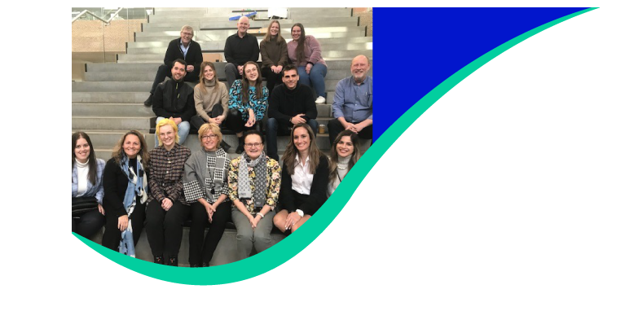

DOMSPAIN je predstavil načrt za ustvarjanje prvega digitalnega orodja GUIDE in ekipa je na koncu načrtovala svoje nadaljne korake. Partnerji so razpravljali in določili ustrezne roke za izdelavo digitalnega orodja za prepoznavanje stereotipov pri kariernih odločitvah.

Poleg tega je p-consulting.gr predstavil načrt za ustvarjanje drugega digitalnega orodja za sloge kariernega odločanja. Partnerstvo je izmenjalo mnenja o:

* vplivu, ki ga lahko ima projekt in njegovi izsledki in
* težavah, s katerimi se lahko soočijo.



Εικόνα που περιέχει διάγραμμα

Περιγραφή που δημιουργήθηκε αυτόματαΕικόνα που περιέχει κείμενο, γράμμα

Περιγραφή που δημιουργήθηκε αυτόματα[](https://www.linkedin.com/company/guideproject/about/?viewAsMember=true)[](https://www.facebook.com/guideyourfuture)[](https://guideproject.eu/partners/)

**Prenesi**

**Sledi nam!**

**Projektni rezultati**

1. Identifikacija stereotipov.
2. Načini za karierne odločitve
3. Spletni program usposabljanja za poklicno svetovanje, ki upošteva spol
4. Zbirka orodij za karierno svetovanje, ki upošteva spol.

Ekipa že dela na prepoznavanju stereotipov v karierni orientaciji. 1. cilj rezultata projekta je pomagati strokovnjakom za karierno orientacijo (karierni svetovalci/učitelji itd.) pri raziskovanju in prepoznavanju spolnih stereotipov in ovir, ki jih imajo ljudje in ki vplivajo na njihovo odločitev glede poklicne kariere.

Partnerji so že v vsaki državi izvedli teoretično raziskavo, trenutno pa intervjuvajo strokovnjake za poklicno svetovanje, da bi pridobili njihovo mnenje o tem, kateri stereotipi so pogosti pri odločanju o karieri.